Lietošanas instrukcija: informācija lietotājam

Airbufo Forspiro 320 mikrogrami/9 mikrogrami/inhalācijā, inhalācijas pulveris, dozēts

budesonidum/formoteroli fumaras dihydricus

Pirms zāļu lietošanas uzmanīgi izlasiet visu instrukciju, jo tā satur Jums svarīgu informāciju.
- Saglabājiet šo instrukciju! Iespējams, ka vēlāk to vajadzēs pārlasīt.
- Ja Jums rodas jebkādi jautājumi, vaicājiet ārstam vai farmaceitam.
- Šīs zāles ir parakstītas tikai Jums. Nedodiet tās citiem. Tās var nodarīt ļaunumu pat tad, ja šiem cilvēkiem ir līdzīgas slimības pazīmes.
- Ja Jums rodas jebkādas blakusparādības, konsultējieties ar ārstu vai farmaceitu. Tas attiecas arī uz iespējamām blakusparādībām, kas nav minētas šajā instrukcijā. Skatīt 4. punktu.

Šajā instrukcijā varat uzzināt:
1. Kas ir Airbufo Forspiro un kādam nolūkam to lieto
2. Kas Jums jāzina pirms Airbufo Forspiro lietošanas
3. Kā lietot Airbufo Forspiro
4. Iespējamās blakusparādības
5. Kā uzglabāt Airbufo Forspiro
6. Iepakojuma saturs un cita informācija

1. Kas ir Airbufo Forspiro un kādam nolūkam to lieto

Airbufo Forspiro ir inhalators, ko lieto astmas ārstēšanai pieaugušajiem un pusaudžiem vecumā no 12 līdz 17 gadiem. To lieto arī hroniskas obstruktīvas plaušu slimības (HOPS) simptomu ārstēšanai pieaugušajiem vecumā no 18 gadiem. Tas satur divas dažādas zāļu vielas: budezonīdu un formoterola fumarāta dihidrātu.
- Budezonīds pieder zāļu grupai, ko sauc par kortikosteroīdiem. Tas iedarbojas, samazinot un nepieļaujot tūsku un iekaisumu Jūsu plaušās.
- Formoterola fumarāta dihidrāts pieder zāļu grupai, ko sauc par ilgstošas darbības bēta₂ adrenoreceptoru agonistiem jeb bronhu paplašinātājiem. Tas darbojas, atslābinot Jūsu elpceļu muskulatūru. Tas Jums palīdz vieglāk elpot.

Astma
Astmas ārstēšanai Jūsu ārsts parakstīs divus pretastmas inhalatorus: Airbufo Forspiro un atsevišķu glābējinhalatoru.
- Lietojiet Airbufo Forspiro katru dienu. Tas palīdz nepieļaut astmas simptomus.
- Lietojiet savu glābējinhalatoru astmas simptomu novēršanai, lai atkal atvieglotu elpošanu. Nelietojiet Airbufo Forspiro kā glābējinhalatoru.

Hroniska obstruktīva plaušu slimība (HOPS)
Airbufo Forspiro var lietot arī, lai pieaugušajiem ārstētu HOPS simptomus. HOPS ir ilgstoša elpceļu slimība, kuru bieži izraisa smēķēšana.

2. Kas Jums jāzina pirms Airbufo Forspiro lietošanas

Nelietojiet Airbufo Forspiro šādos gadījumos:
- ja Jums ir alerģija pret budezonīdu, formoterolu vai kādu citu (6. punktā minēto) šo zāļu sastāvdaļu.

Brīdinājumi un piesardzība lietošanā
Pirms Airbufo Forspiro lietošanas konsultējieties ar ārstu vai farmaceitu, ja Jums ir:
- cukura diabēts;
- plaušu infekcija;
- paaugstināts asinsspiediens vai ja Jums kādreiz ir bijusi sirds slimība (tai skaitā arī neritmiska sirdsdarbība, ļoti ātrs pulss, artēriju sašaurinājums vai sirds mazspēja);
- vairogdziedzera vai virsnieru darbības traucējumi;
- zems kālija līmenis asinīs;
- smagi aknu darbības traucējumi.

Ja Jums rodas neskaidra redze vai citi redzes traucējumi, sazinieties ar ārstu.

Citas zāles un Airbufo Forspiro
Pastāstiet ārstam vai farmaceitam par visām zālēm, kuras lietojat, pēdējā laikā esat lietojis vai varētu lietot.

Īpaši būtiski ir pastāstīt savam ārstam vai farmaceitam, ja lietojat kādas no turpmāk minētajām zālēm:
- bēta blokatorus (piemēram, atenololu vai propranololu paaugstināta asinsspiediena ārstēšanai), tai skaitā arī acu pilienus (piemēram, timololu glaukomas ārstēšanai);
- zāles ātras vai neritmiskas sirdsdarbības ārstēšanai (piemēram, hinidīnu, dizopiramīdu, prokainamīdu);
- zāles alerģiju ārstēšanai, kuras sauc arī par antihistamīna līdzekļiem, piemēram, terfenadīnu;
- oksitocīnu dzemdību veicināšanai;
- prokarbazīnu, kas ir zāles vēža ārstēšanai;
- tādas zāles kā digoksīnu, ko bieži lieto sirds mazspējas ārstēšanai;
- diurētiskos līdzekļus, kuri ir pazīstami arī kā urīndzenošās zāles (piemēram, furosemīdu). Tos lieto paaugstināta asinsspiediena ārstēšanai;
- kortikosteroīdus (piemēram, prednizolonu). Tos lieto iekaisumu ārstēšanai vai transplantēta orgāna atgrūšanas novēršanai;
- ksantīna grupas zāles (piemēram, teofilīnu vai aminofilīnu). Tās bieži lieto astmas ārstēšanai;
- citus elpceļus paplašinošos līdzekļus, kurus sauc par bronhodilatatoriem (piemēram, salbutamolu);
- zāles depresijas ārstēšanai, kuras sauc arī par tricikliskiem antidepresantiem (piemēram, amitriptilīnu) un antidepresantu nefazodonu;
- zāles psihisko traucējumu, sliktas dūšas vai vemšanas ārstēšanai, kuras sauc arī par fenotiazīna grupas zālēm (piemēram, hlorpromazīnu un prohlorperazīnu);
- zāles sēnīšu infekciju ārstēšanai (piemēram, ketokonazolu, itrakonazolu, vorikonazolu, posakonazolu) un bakteriālu infekciju ārstēšanai (piemēram, klaritromicīnu un telitromicīnu, furazolidonu);
- zāles Parkinsona slimības ārstēšanai (piemēram, levodopu);
- zāles vairogdziedzera darbības traucējumu ārstēšanai (piemēram, levotiroksīnu);
- zāles, kuras sauc par HIV proteāzes inhibitoriem (ritonavīru, kobicistatu), HIV infekcijas ārstēšanai. Airbufo Forspiro iedarbība var pastiprināties, un Jūsu ārsts iespējams vēlēsies Jūs rūpīgāk novērot.

Ja kaut kas no iepriekš minētā attiecas uz Jums vai ja Jums ir kādas šaubas, pirms Airbufo Forspiro lietošanas konsultējieties ar savu ārstu vai farmaceitu.

Informējiet savu ārstu vai farmaceitu arī tad, ja Jums ir paredzēta vispārējā anestēzija ķirurģiskas operācijas vai stomatoloģisko procedūru laikā.

Grūtniecība, barošana ar krūti un fertilitāte
- Ja Jūs esat grūtniece vai plānojat grūtniecību, pirms Airbufo Forspiro lietošanas konsultējieties ar ārstu – nelietojiet Airbufo Forspiro, ja vien to neliek darīt ārsts.
- Ja Airbufo Forspiro lietošanas laikā Jums iestājas grūtniecība, nepārtrauciet Airbufo Forspiro lietošanu, tomēr nekavējoties konsultējieties ar savu ārstu.
- Ja barojat bērnu ar krūti, pirms Airbufo Forspiro lietošanas konsultējieties ar ārstu.

Transportlīdzekļu vadīšana un mehānismu apkalpošana
Airbufo Forspiro neietekmē vai nedaudz ietekmē spēju vadīt transportlīdzekļus un apkalpot mehānismus.

Airbufo Forspiro satur laktozi
Airbufo Forspiro satur laktozi, kas ir cukura veids. Ja ārsts ir teicis, ka Jums ir kāda cukura nepanesība, pirms lietojat šīs zāles, konsultējieties ar ārstu. Laktozes daudzums, ko satur šīs zāles, parasti nerada problēmas cilvēkiem, kuri nepanes laktozi. Palīgviela laktoze satur nedaudz piena olbaltumvielu, kas var izraisīt alerģiskas reakcijas.

3. Kā lietot Airbufo Forspiro

- Vienmēr lietojiet Airbufo Forspiro tieši tā, kā ārsts Jums teicis. Neskaidrību gadījumā vaicājiet ārstam vai farmaceitam.
- Ir būtiski Airbufo Forspiro lietot katru dienu – pat tad, ja astmas vai HOPS simptomu Jums nav.
- Ja lietojat Airbufo Forspiro astmas ārstēšanai, ārsts vēlēsies regulāri pārbaudīt Jūsu simptomus.

Ja Jūs esat lietojis steroīdu tabletes astmas vai HOPS ārstēšanai, Jūsu ārsts var samazināt Jūsu lietoto tablešu skaitu, kad sākat lietot Airbufo Forspiro. Ja steroīdu tabletes esat iekšķīgi lietojis ilgstoši, Jūsu ārsts var laiku pa laikam nozīmēt Jums asins analīzes. Samazinot steroīdu tablešu iekšķīgu lietošanu, Jūs varat justies nevesels, lai gan Jūsu plaušu simptomi uzlabojas. Jūs varat izjust tādus simptomus kā aizlikts vai tekošs deguns, vājums, locītavu vai muskuļu sāpes un izsitumi (ekzēma). Jā kāds no šiem simptomiem Jūs uztrauc, vai Jums ir tādi simptomi kā galvassāpes, nogurums, slikta dūša vai vemšana, nekavējoties sazinieties ar ārstu. Iespējams, Jums var būt nepieciešams lietot citas zāles, ja Jums parādās alerģijas vai artrīta simptomi. Lūdzu, konsultējieties ar ārstu, ja Jums nav skaidrs, vai varat turpināt lietot Airbufo Forspiro.

Jūsu ārsts var izlemt Jūsu parastajām zālēm stresa periodos pievienot kortikosteroīdu tabletes (piemēram, ja Jums ir plaušu infekcija vai pirms operācijas).

Svarīga informācija par Jūsu astmas vai HOPS simptomiem
Ja Airbufo Forspiro lietošanas laikā Jums ir elpas trūkums vai sēkšana, Jums ir jāturpina lietot Airbufo Forspiro, tomēr, cik drīz vien iespējams, apmeklējiet ārstu, jo var būt nepieciešama papildu ārstēšana.

Nekavējoties sazinieties ar savu ārstu, ja:
- pasliktinās Jūsu elpošana vai Jūs nakts laikā bieži pamostaties astmas simptomu dēļ;
- ja Jums no rīta sākas spiediena sajūta krūšu kurvī vai ja spiediena sajūta krūšu kurvī ir ilgāka nekā parasti. Šīs pazīmes var liecināt, ka Jūsu astma vai HOPS netiek pilnīgi kontrolēta un Jums nekavējoties ir nepieciešama cita veida vai papildu terapija.

Astma
Lietojiet Airbufo Forspiro katru dienu. Tas palīdz novērst astmas simptomu rašanos.
Pieaugušie (no 18 gadu vecuma)
- Parastā deva ir 1 inhalācija divas reizes dienā.
- Jūsu ārsts var palielināt devu līdz 2 inhalācijām divas reizes dienā.
- Ja Jūsu simptomi ir labi kontrolēti, ārsts var Jums ieteikt lietot zāles vienu reizi dienā.

Pusaudži (12-17 gadus veci)
- Parastā deva ir 1 inhalācija divas reizes dienā.
- Ja Jūsu simptomi ir labi kontrolēti, ārsts var Jums ieteikt lietot zāles vienu reizi dienā.

Airbufo Forspiro nav ieteicams lietošanai bērniem, kuri jaunāki par 12 gadiem.

Jūsu ārsts (vai astmas medmāsa) palīdzēs ārstēt Jūsu astmu. Viņi pielāgos šo zāļu devu līdz mazākajai devai, kas kontrolē Jūsu astmu. Tomēr nekoriģējiet devu, kamēr neesat konsultējies ar savu ārstu (vai astmas medmāsu).

Parādoties astmas simptomiem, to ārstēšanai lietojiet atsevišķo glābējinhalatoru. Savu glābējinhalatoru vienmēr turiet pie sevis, lai to lietotu pēc nepieciešamības. Nelietojiet Airbufo Forspiro astmas simptomu ārstēšanai – izmantojiet atsevišķo glābējinhalatoru.

Hroniska obstruktīva plaušu slimība (HOPS)
Lietot tikai pieaugušajiem (no 18 gadu vecuma).
- Parastā deva ir 1 inhalācija divas reizes dienā.

Jūsu ārsts HOPS ārstēšanai var nozīmēt arī citus elpceļus paplašinošus līdzekļus, piemēram, antiholīnerģiskos līdzekļus (piemēram, tiotropiju vai ipratropija bromīdu).

Lietošanas pamācība
Ārstam, medmāsai vai farmaceitam Jums jāparāda, kā lietot inhalatoru, un regulāri jāpārbauda, kā Jūs lietojat inhalatoru.

Inhalators satur 60 devas zāļu pulvera ritulī satītā folijas lentē. Inhalatoram ir devu skaitītājs, kurš rāda, cik devu ir atlicis, skaitot no 60 līdz 0. Kad atlikušas pēdējās 10 devas, skaitļi ir redzami uz sarkana fona.

Inhalatoru nav iespējams atkārtoti uzpildīt. Kad inhalators ir tukšs, lūdzu, izmetiet to un nomainiet ar jaunu inhalatoru.

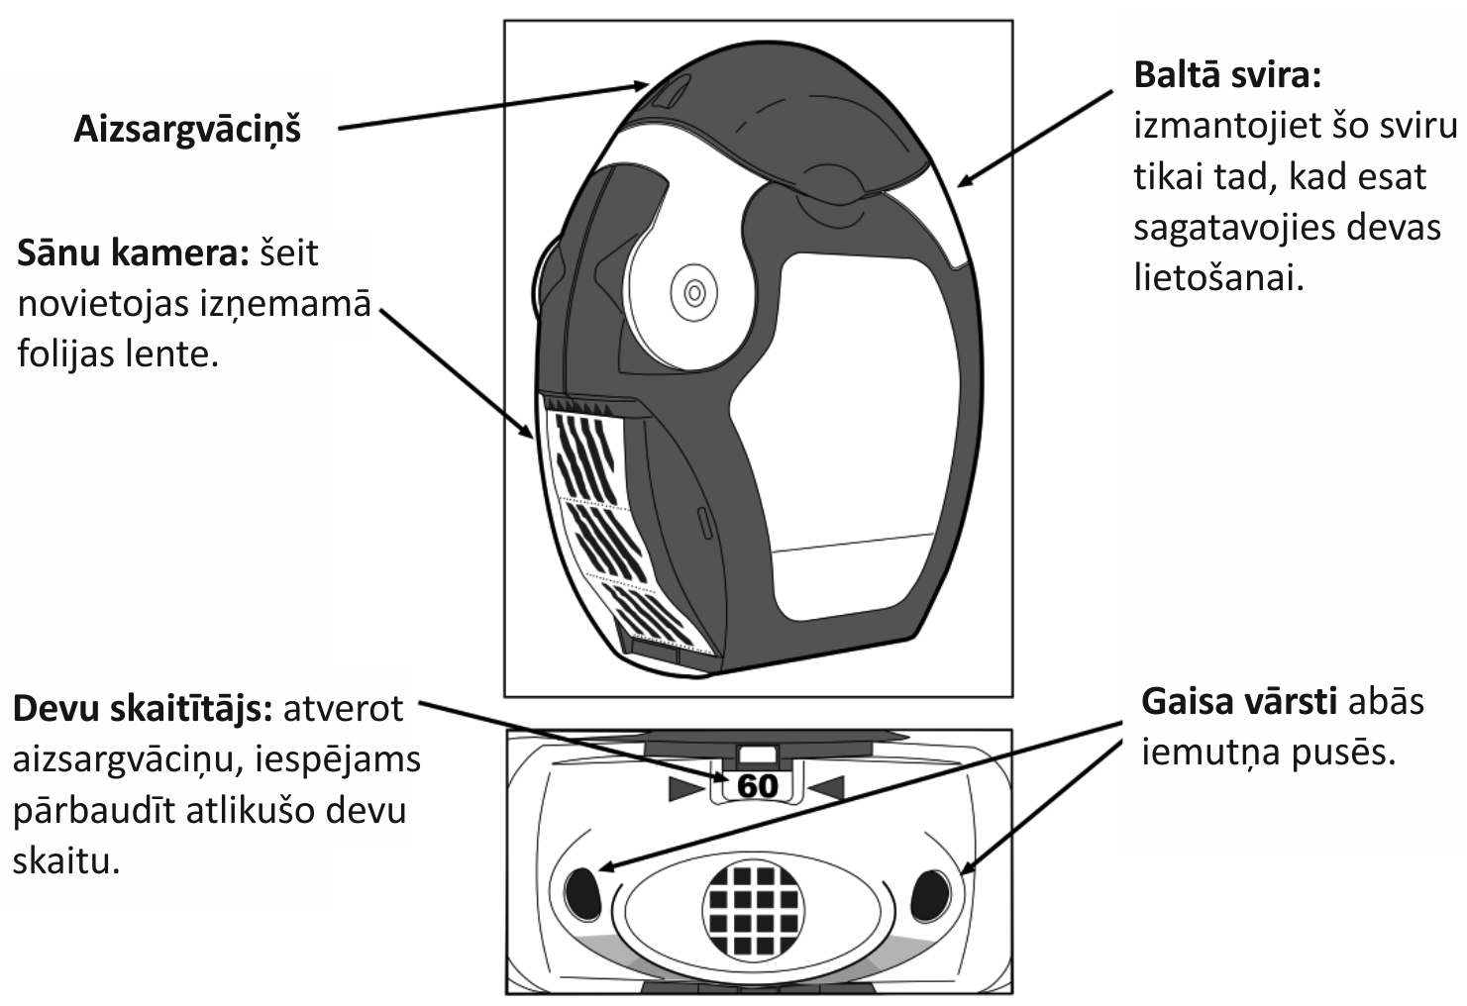

Pirms inhalatora lietošanas
- Atveriet caurspīdīgās sānu kameras durtiņas.
- Izņemiet folijas lenti no sānu kameras, uzmanīgi noplēšot lenti visā tās platumā gar sānu kameras roboto malu, kā redzams turpmāk attēlā. Nevelciet un neraujiet lenti.
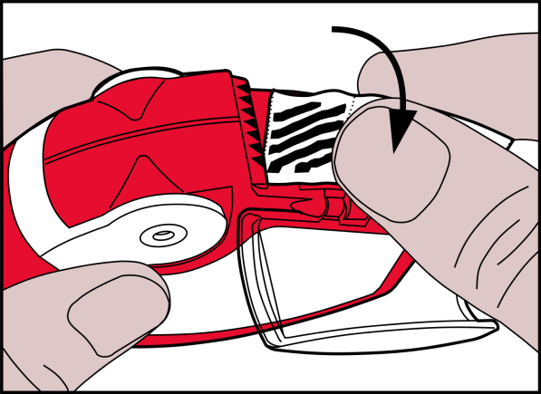

- Aizveriet sānu kameras durtiņas un izmetiet izlietoto lenti.

Uzmanību!
Lietojot inhalatoru, sānu kamera pakāpeniski piepildīsies ar izlietoto lenti. Folijas lentes, kurām ir melnas joslas, nesatur zāles. Sānu kamerā parādīsies lentes numurētās sadaļas.
Raugieties, lai sānu kamerā nebūtu vairāk par 2 folijas lentes sadaļām, jo tās var nosprostot inhalatoru. Noplēsiet lenti uzmanīgi, kā redzams iepriekš attēlā, un izmetiet to drošā veidā.

Inhalatora lietošana
Turiet inhalatoru rokās, kā parādīts attēlos.

- Atvēršana
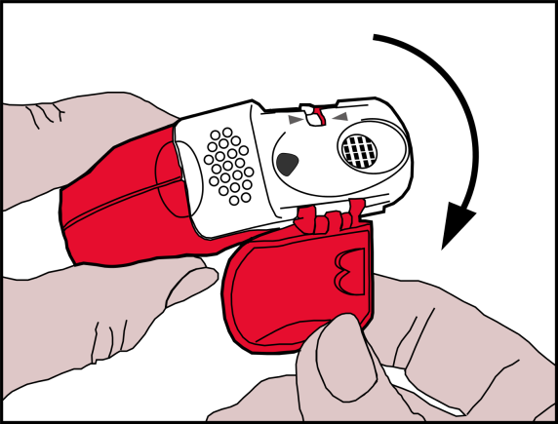

- Atveriet iemutņa aizsargvāciņu virzienā uz leju, lai atbrīvotu iemutni.
- Devu skaitītājā pārbaudiet, cik devu ir atlicis.

- Devas sagatavošana

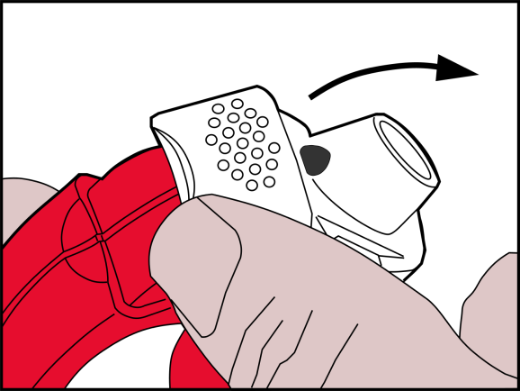

- Baltās sviras malu paceliet uz augšu. Pārliecinieties, ka sānu kamera ir aizvērta.
Atcerieties! Balto sviru izmantojiet vienīgi tad, kad esat sagatavojies zāļu devas inhalēšanai. Spēlējoties ar balto sviru, Jūs izniekosiet devas.

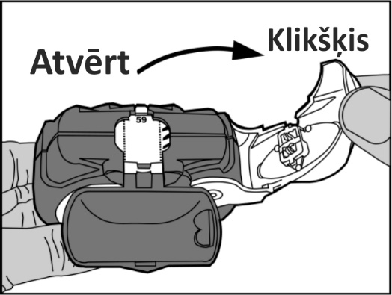

- Atvēršana: balto sviru atveriet līdz galam, līdz atskan klikšķis. Ar šo darbību tiek piegādāta jauna deva, kuras augšpusē norādīts skaitlis.

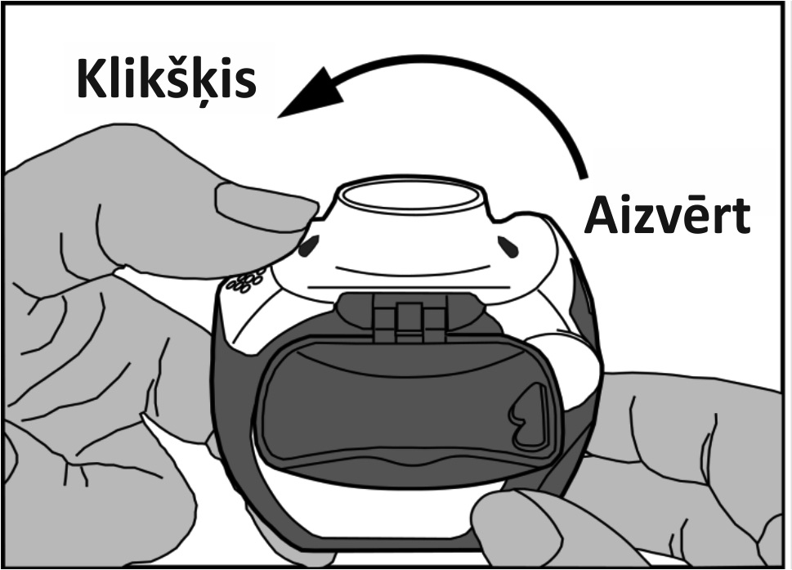

- Aizvēršana: pēc tam pilnībā aizveriet balto sviru, lai tā ar klikšķi atgrieztos sākotnējā pozīcijā. Tagad inhalators ir sagatavots tūlītējai lietošanai.

- Inhalēšana

- Vēršot seju prom no inhalatora iemutņa, veiciet maksimālu izelpu, neradot sev nepatīkamu sajūtu. Nekādā gadījumā neizelpojiet tieši inhalatorā, jo tas var ietekmēt devu.
- Turiet inhalatoru taisni, ar aizsargvāciņu uz leju.
- Ar lūpām cieši aptveriet iemutni.
- Veiciet pēc iespējas dziļāku ieelpu un enerģiskāku caur inhalatoru, nevis caur degunu.

- Izņemiet inhalatoru no mutes un uz 5-10 sekundēm vai tik ilgi, cik iespējams bez nepatīkamām sajūtām, aizturiet elpu.
- Pēc tam lēnām izelpojiet, bet ne inhalatorā.
- Aizveriet iemutņa aizsargvāciņu.
- Izskalojiet muti ar ūdeni un izspļaujiet to. Tas var palīdzēt novērst mutes sēnīšu infekciju un aizsmakumu.

Tīrīšana
- Ja nepieciešams, noslaukiet iemutņa ārpusi ar tīru, sausu drānu.
- Nemēģiniet inhalatoru izjaukt, lai iztīrītu, vai jebkādā citā nolūkā!
- Inhalatora detaļu tīrīšanai neizmantojiet ūdeni vai mitrās salvetes, jo mitrums var ietekmēt devu!
- Nekādā gadījumā neievietojiet adatas vai kādus citus asus priekšmetus iemutnī vai kādā citā detaļā, jo tā var sabojāt inhalatoru!

Ja esat lietojis Airbufo Forspiro vairāk nekā noteikts
Svarīgi zāles lietot devā, kas norādīta farmaceita sagatavotajā uzlīmē vai kuru noteicis Jūsu ārsts. Jūs nedrīkstat pārsniegt nozīmēto devu bez ārsta ziņas.

Ja esat lietojis Airbufo Forspiro vairāk nekā noteikts, visbiežākie iespējamie simptomi ir trīce, galvassāpes, kā arī ātra sirdsdarbība.

Ja esat aizmirsis lietot Airbufo Forspiro
- Ja esat aizmirsis lietot devu, lietojiet to, tiklīdz par to atceraties. Tomēr tad, ja jau gandrīz ir pienācis laiks nākamajai devai, aizmirsto devu izlaidiet.
- Nelietojiet dubultu devu, lai aizvietotu aizmirsto devu.

Ja Jums ir kādi jautājumi par šo zāļu lietošanu, jautājiet ārstam vai farmaceitam.

4. Iespējamās blakusparādības

Tāpat kā visas zāles, šīs zāles var izraisīt blakusparādības, kaut arī ne visiem tās izpaužas.
Ja Jums parādās kaut kas no turpmāk minētā, nekavējoties pārtrauciet Airbufo Forspiro lietošanu un konsultējieties ar savu ārstu:
- Sejas tūska, īpaši mutes rajonā (mēles un/vai rīkles tūska un/vai rīšanas grūtības) vai nātrene kopā ar apgrūtinātu elpošanu (angioedēma) un/vai pēkšņa samaņas zuduma sajūta. Tas var nozīmēt, ka Jums ir alerģiska reakcija. Šīs parādības ir retas (var skart līdz 1 no 1000 cilvēkiem).
- Pēkšņa akūta sēkšana vai elpas trūkums uzreiz pēc inhalatora lietošanas. Ja parādās kāds no šiem simptomiem, nekavējoties pārtrauciet Airbufo Forspiro lietošanu un lietojiet Jūsu glābējinhalatoru. Nekavējoties sazinieties ar savu ārstu, jo iespējams, ka Jums jāmaina ārstēšana. Šī parādība ir ļoti reta (var skart līdz 1 no 10 000 cilvēkiem).

Citas iespējamās blakusparādības
Bieži (var skart līdz 1 no 10 cilvēkiem)
- Sirdsklauves (savu sirdspukstu sajušana), trīce vai drebuļi. Šādu simptomu gadījumā tie parasti ir viegli un izzūd, turpinot Airbufo Forspiro lietošanu.
- Piena sēnīte (sēnīšu izraisīta infekcija) mutes dobumā. Šī parādība ir mazāk iespējama, ja pēc Airbufo Forspiro lietošanas izskalosiet muti ar ūdeni.
- Viegls rīkles iekaisums, klepus un balss aizsmakums.
- Galvassāpes.
- Pneimonija (plaušu infekcija) pacientiem ar HOPS.
Pastāstiet ārstam, ja Jums Airbufo Forspiro lietošanas laikā ir kaut kas no turpmāk minētā, jo tie var būt plaušu infekcijas simptomi:
- drudzis vai drebuļi;
- pastiprināta krēpu veidošanās, krēpu krāsas pārmaiņas;
- klepus pastiprināšanās vai elpošanas traucējumu pastiprināšanās.

Retāk (var skart līdz 1 no 100 cilvēkiem)
- Agresivitāte.
- Trauksme.
- Nemiera, nervozitātes vai uzbudinājuma sajūta.
- Miega traucējumi.
- Reiboņa sajūta.
- Slikta dūša (nelabums).
- Strauja sirdsdarbība.
- Zilumu veidošanās ādā.
- Muskuļu krampji.
- Neskaidra redze.

Reti (var skart līdz 1 no 1000 cilvēkiem)
- Izsitumi, nieze.
- Bronhu spazmas (elpceļu muskuļu krampji, kas izraisa sēkšanu). Ja pēc Airbufo Forspiro lietošanas sēkšana parādās pēkšņi, nekavējoties pārtrauciet lietot Airbufo Forspiro un konsultējieties ar savu ārstu.
- Zema kālija līmenis asinīs.
- Neritmiska sirdsdarbība.

Ļoti reti (var skart līdz 1 no 10 000 cilvēkiem)
- Depresija.
- Uzvedības izmaiņas, īpaši bērniem.
- Sāpes vai spiediena sajūta krūšu kurvī (stenokardija).
- Cukura (glikozes) daudzuma palielināšanās asinīs.
- Garšas sajūtas pārmaiņas, piemēram, nepatīkama garša mutē.
- Asinsspiediena pārmaiņas.
- Ķermeņa masas palielināšanās, mēness formas seja, vājums, abdomināla aptaukošanās (Kušinga sindroms).

Inhalēti kortikosteroīdi Jūsu organismā var ietekmēt normālo steroīdo hormonu sintēzi – īpaši gadījumos, kad ilgstoši tiek lietotas lielas devas. Izpausmes ietver:
- kaulu minerālblīvuma izmaiņas (kauli kļūst trauslāki),
- kataraktas veidošanos (acs lēcas apduļķošanos),
- glaukomas (paaugstināta acs iekšējā spiediena) attīstību,
- bērnu un pusaudžu augšanas ātruma palēnināšanos,
- ietekmi uz virsnierēm (mazi dziedzeri blakus nierēm),
- kušingoīdas iezīmes, kas izpaužas kā piem., svara pieaugums, apaļa mēnessveida seja, slikti dzīstošas brūces un plāna āda,
- iespējama arī palielināta uzņēmība pret infekcijām un traucēta spēja pielāgoties stresam.
Lietojot inhalējamos kortikosteroīdus, šīs parādības ir daudz mazāk iespējamas, nekā lietojot kortikosteroīdu tabletes.

Ziņošana par blakusparādībām
Ja Jums rodas jebkādas blakusparādības, konsultējieties ar ārstu, farmaceitu vai medmāsu. Tas attiecas arī uz iespējamajām blakusparādībām, kas nav minētas šajā instrukcijā. Jūs varat ziņot par blakusparādībām arī tieši Zāļu valsts aģentūrai, Jersikas ielā 15, Rīgā, LV 1003. Tīmekļa vietne: www.zva.gov.lv. Ziņojot par blakusparādībām, Jūs varat palīdzēt nodrošināt daudz plašāku informāciju par šo zāļu drošumu.

5. Kā uzglabāt Airbufo Forspiro

Uzglabāt šīs zāles bērniem neredzamā un nepieejamā vietā.

Uzlabāt temperatūrā līdz 30°C.

Nelietot šīs zāles pēc derīguma termiņa beigām, kas norādīts uz kartona kastītes vai uz Jūsu inhalatora etiķetes pēc „EXP”. Derīguma termiņš attiecas uz norādītā mēneša pēdējo dienu.

Neizmetiet zāles kanalizācijā vai sadzīves atkritumos. Vaicājiet farmaceitam, kā izmest zāles, kuras vairs nelietojat. Šie pasākumi palīdzēs aizsargāt apkārtējo vidi.

6. Iepakojuma saturs un cita informācija

Ko Airbufo Forspiro satur
- Aktīvās vielas ir budezonīds un formoterola fumarāta dihidrāts. Katra izsmidzinātā deva (inhalētā deva) satur 320 mikrogramus budezonīda un 9 mikrogramus formoterola fumarāta dihidrāta, kas atbilst nomērītajai devai (dozētā deva blisterī) 346,3 mikrogrami budezonīda un 10,8 mikrogrami formoterola fumarāta dihidrāta.
- Cita sastāvdaļa ir laktozes monohidrāts (satur piena olbaltumvielas).

Airbufo Forspiro ārējais izskats un iepakojums
Airbufo Forspiro ir sarkans/balts plastmasas inhalators, kurā ir Jūsu zāles. Katrā inhalatorā ir OPA/Al/PVH-Al blisteris ar 60 dozētām inhalācijas pulvera devām. Inhalācijas pulveris ir balts līdz pelēkbalts vai iedzeltens pulveris bez aglomerātiem.

Airbufo Forspiro ir pieejams iepakojumos ar 1, 2, 3 vai 6 inhalatoriem. Katrā inhalatorā ir 60 devas.

Visi iepakojuma lielumi tirgū var nebūt pieejami.

Reģistrācijas apliecības īpašnieks
Sandoz d.d.
Verovškova 57
SI-1000 Ljubljana
Slovēnija

Ražotājs
Lek Pharmaceuticals d.d.
Verovškova 57
1526 Ljubljana
Slovēnija

Salutas Pharma GmbH,

Otto-von-Guericke-Allee 1

D-39179 Barleben

Vācija

Aeropharm GmbH
Francois-Mitterrand-Allee 1
07407 Rudolstadt
Vācija

Šīs zāles Eiropas Ekonomikas zonas (EEZ) dalībvalstīs ir reģistrētas ar šādiem nosaukumiem:

 | Zviedrija |  | Bofunir 320 mikrog/9 mikrog/dos, inhalationspulver, avdelad dos
 | Austrija |  | AirBuFo Forspiro 320 Mikrogramm/9 Mikrogramm - einzeldosiertes Pulver zur Inhalation
 | Bulgārija |  | ЕрБуФо Форспиро 320 микрограма + 9 микрограма/доза прах за инхалация, предварително дозиран  AirBuFo® Forspiro® 320 micrograms  + 9 micrograms/dose powder for inhalation, pre-dosed
 | Čehija |  | Airbufo Forspiro
 | Vācija |  | Airbufo Forspiro 320 Mikrogramm/ 9 Mikrogramm  einzeldosiertes Pulver zur Inhalation
 | Igaunija |  | Airbufo Forspiro
 | Grieķija |  | AirBuFo Forspiro, 320 μικρογραμμάρια/9 μικρογραμμάρια/εισπνοή, κόνις για εισπνοή σε δόσεις
 | Horvātija |  | AirBuFo Forspiro 320/9 mikrograma po dozi, prašak inhalata, dozirani
 | Lietuva |  | AirBuFo Forspiro 320 /9 mikrogramų dozuoti įkvepiamieji milteliai
 | Latvija |  | Airbufo Forspiro 320 mikrogrami/9
 |  | mikrogrami/inhalācijā, inhalācijas pulveris, dozēts
Nīderlande |  | AirBuFo Forspiro 320/9 microgram/dosis, inhalatiepoeder, voorverdeeld
Polija |  | Airbufo Forspiro
Rumānija |  | Airbufo Forspiro 320 micrograme/9 micrograme pulbere de inhalat unidoză
Slovēnija |  | Airbufo Forspiro 320 mikrogramov/9 mikrogramov na odmerek prašek za inhaliranje, odmerjeni
Slovākija |  | Airbufo Forspiro 320 mikrogramov/9 mikrogramov/dávka

Šī lietošanas instrukcija pēdējo reizi pārskatīta 10/2021

